JACKON Zubehör

JACKON Insulation by BEWI

Eigenschaften

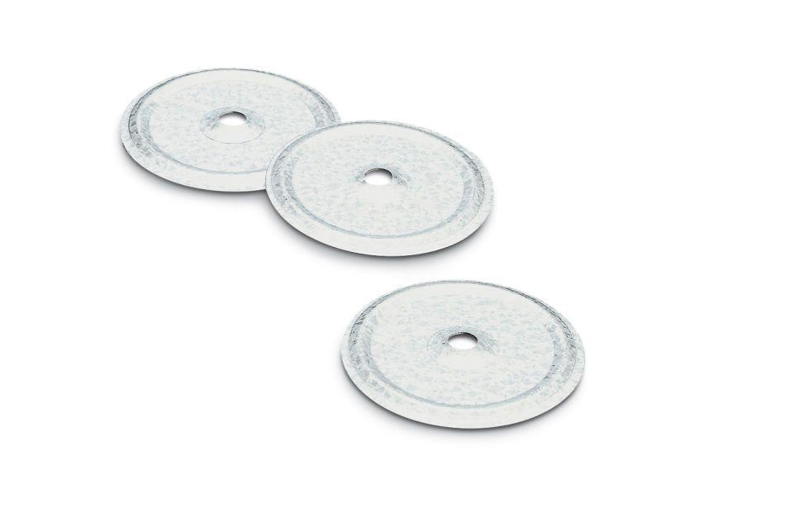

Ausführung

Bauplatte, Platte, sonstige

Eigenschaften

spachtelfähig

Farbton

beige, gelb, grau, silber, violett, weiß

Oberfläche

verzinkt

Werkstoff

Edelstahl, Extrudiertes Polystyrol (XPS), Glasfaser, Hartschaum, Kunststoff, Polyethersulfon (PES), Polyurethan (PUR), Silanmodifiziertes Polymer (SMP), Stahl, Thermoplastische Elastomere (TPE)

Breite (mm)

20,00 - 130,00

Höhe (mm)

175,00

Länge (mm)

32,00 - 192,00

Befestigung

kleben, schrauben

Beschichtung

mörtelbeschichtet (mineralisch)

Brandverhalten

E

Diffusionsverhalten

dampfbremsend

Kaschierung

unkaschiert

Wasserbeständigkeit

wasserabweisend

Bemessungswert Wärmeleitfähigkeit (W/(m\*K))

0,04

Druckfestigkeit (N/mm²)

3,00

Zugfestigkeit (N/mm²)

3,00